濮阳惠成新材料产业技术研究院有限公司
功能材料研发及中试一体化项目

环境影响评价公众参与说明

编制单位：濮阳惠成新材料产业技术研究院有限公司
二〇二二年四月

目 录
1 概述 1
2 首次环境影响评价信息公示情况 1
2.1 公示方式 1
2.2 公示内容及期限 1
3 第二次公众参与公示情况 3
3.1 公示方式 4
3.2 网上公示内容及时限 4
3.3 报纸公示情况 6
3.4 纸质版征求意见稿查阅情况 9
3.5 公众提出意见情况 9
4 公众意见处理 9
5 其他内容 9
5.1 公众参与相关资料存档备查情况 9
5.2 公众参与其他需要说明的内容 9
5.3 关于公众参与说明客观性、真实性负责的承诺 9
6 公众参与结论 9
7 诚信承诺 10

1 概述
濮阳惠成新材料产业技术研究院有限公司拟投资4.3亿元，在濮阳经济技术开发区石化路与濮水路交叉口西北侧征地101.5亩，建设功能材料研发及中试一体化项目，生产规模为250t/a，涉及产品为光电材料、封装材料以及特种树脂等功能材料。
该项目建成后将为全国化工企业、髙校及科研院所提供功能材料研发设计及品种孵化服务，具体内容包括：放大生产工艺参数、质量标准建立、技术咨询、品种孵化。提升化工行业创新能力，助推电子化工创新成果产业化，有效整合研发、销售、生产资源，建设成为国内一流的创新服务平台。
对照《产业结构调整指导目录》（2019年本），本项目属于三十一，科技服务业10、国家级工程技术研究中心，国家产业创新中心，已在濮阳经济技术开发区经济发展局备案（项目代码：2110-410972-04-05-824953）。同时研发产品均为功能材料，属允许类，综合分析本项目符合产业政策。
项目厂址位于属濮阳经济技术产业集聚区内，规划为三类工业用地。项目建设符合濮阳经济技术产业集聚区用地布局规划和产业结构布局规划。

2 首次环境影响评价信息公示情况

2.1 公示方式
我公司在濮阳惠成电子材料股份有限公司网站发布了项目环境影响评价公众参与第一次公示信息。网址：http://www.huichengchem.com/h-nd-142.html#_np=119_809，公示期为10个工作日，符合《环境影响评价公众参与办法》（生态环境部令4号）第九条要求。

2.2 公示内容及期限
我公司于2022年3月8日在濮阳惠成电子材料股份有限公司网站上进行项目环境影响评价公众参与第一次公示，介绍了项目概况、公众意见表的网络链接、提交公众意见表的方式和途径、并附有我公司和环评单位的联系方式等内容，公示期限为10个工作日，网站截图见图1。
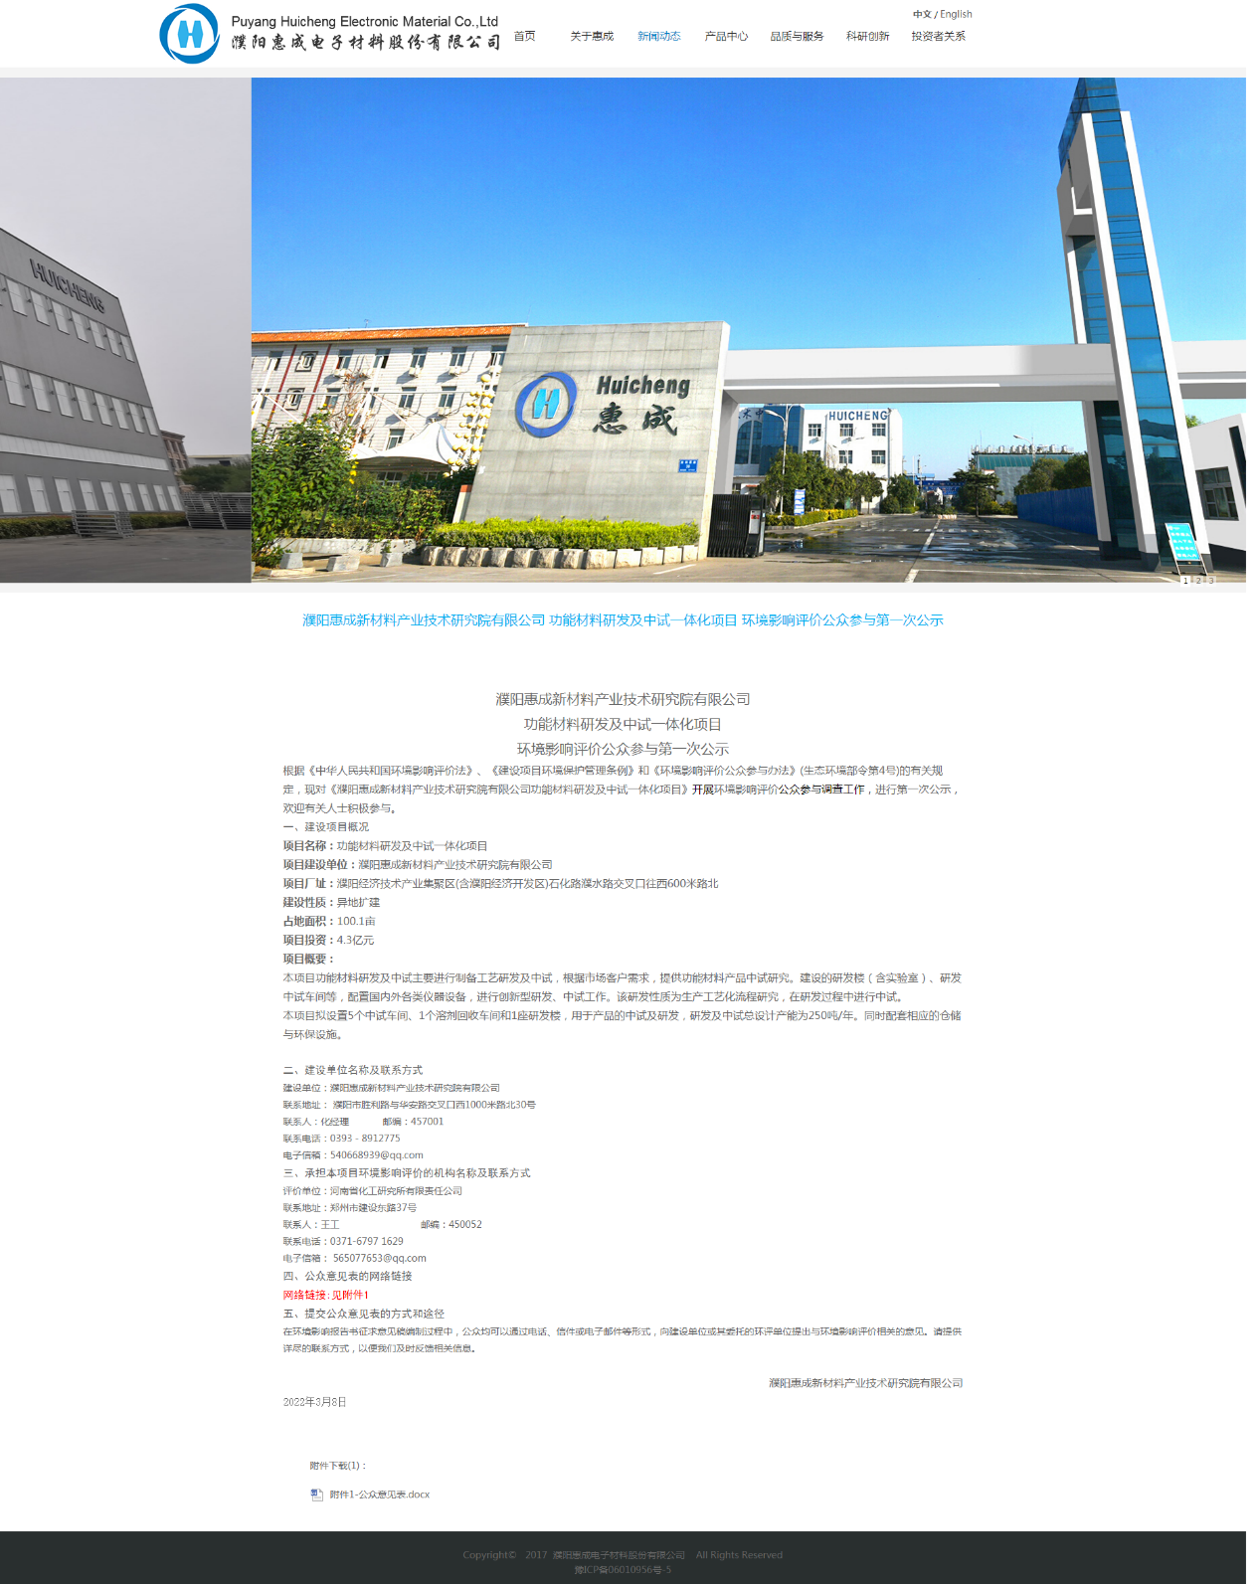图1 项目环境影响评价公众参与第一次公示网站截图

3 第二次公众参与公示情况
在项目环境影响报告书征求意见稿形成后，我公司按照《环境影响评价公众参与办法》（生态环境部令第4号）要求进行二次公示，主要公示内容为建设项目环境影响评价公众意见表和环境影响报告书征求意见稿。

3.1 公示方式
按照《环境影响评价公众参与办法》（生态环境部令第4号）的相关要求，我公司共采取了2种方式同步公开项目情况，分别为网络公示和报纸公示，同时制作了项目环境影响报告书征求意见稿，放置于我公司供当地群众及代表查阅。

3.2 网上公示内容及时限
我公司于2022年3月18日在濮阳惠成电子材料股份有限公司网站进行了第二次公示，公示链接为：http://www.huichengchem.com/h-nd-143.html#_np=119_809，公示内容为：建设项目概况、建设项目对环境可能造成的影响、预防和减轻不良环境影响的对策和措施、征求公众意见的范围和主要事项、环境影响报告书征求意见稿全文索取资料的方式、公众提议意见的方式和途径、公众提出意见的起止时间、公众意见表及环境影响报告书征求意见稿的网络链接，第二次网上公示截图见图2。

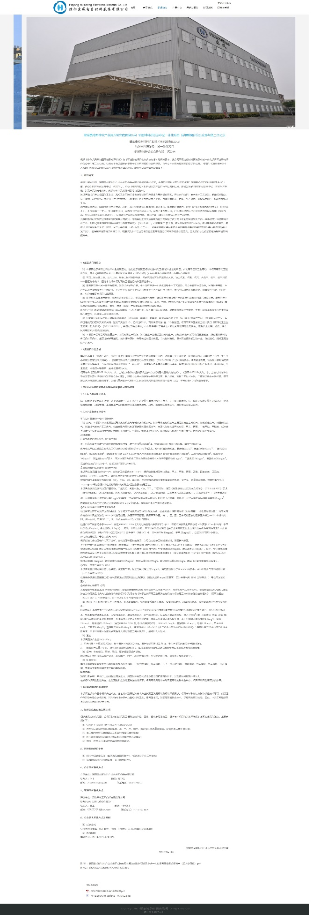
图2 第二次网上公示截图

3.3 报纸公示情况
我公司分别于2022年3月23日和3月25日在河南日报进行了本项目环境影响评价公示。公示介绍了建设项目概况、环境影响报告书征求意见稿全文公示网络链接及查阅纸质报告书的方式和途径、征求公众意见的范围、公众意见表的链接、公众提议意见的方式和途径、公众提出意见的起止时间。本次公示期限为10个工作日，详见下表，报纸公示截图详见图3~图4。
表2 本项目环境影响报纸公示内容
濮阳惠成新材料产业技术研究院有限公司
功能材料研发及中试一体化项目
环境影响评价公众参与公示

根据《中华人民共和国环境影响评价法》和《环境影响评价公众参与办法》要求，现将该项目环评有关信息公开如下：
该项目拟投资4.3亿元，在濮阳经济技术开发区石化路与濮水路交叉口西北侧，建设250t/a功能材料研发及中试一体化装置。已在濮阳经济技术开发区经济发展局备案，项目代码：2110-410972-04-05-824953。
环境影响报告书征求意见稿网络链接：
http://www.huichengchem.com/h-nd-143.html#_np=119_809
公众意见表的链接：
http://www.huichengchem.com/h-nd-143.html#_np=119_809
公众可以到我公司查阅项目环境影响报告书征求意见稿的纸质版
征求公众意见的范围：项目附近可能受影响区域的居民、机关和企事业单位等。
自本公示发布之日起10个工作日，如果您有宝贵建议，可通过电话、信函、邮件或者直接送至我公司。
建设单位：濮阳惠成新材料产业技术研究院有限公司
联系人：化工
邮箱：540668939@qq.com 联系电话：18239317365
通讯地址：濮阳惠成新材料产业技术研究院有限公司

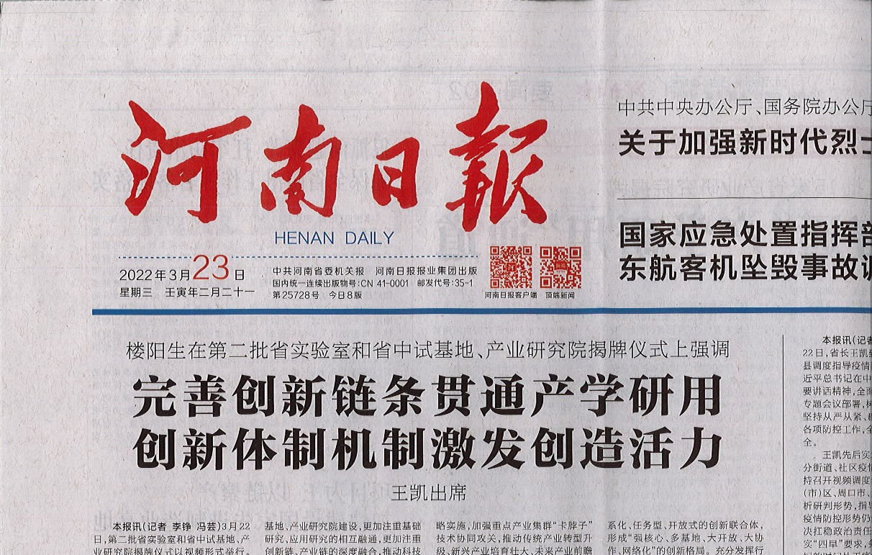
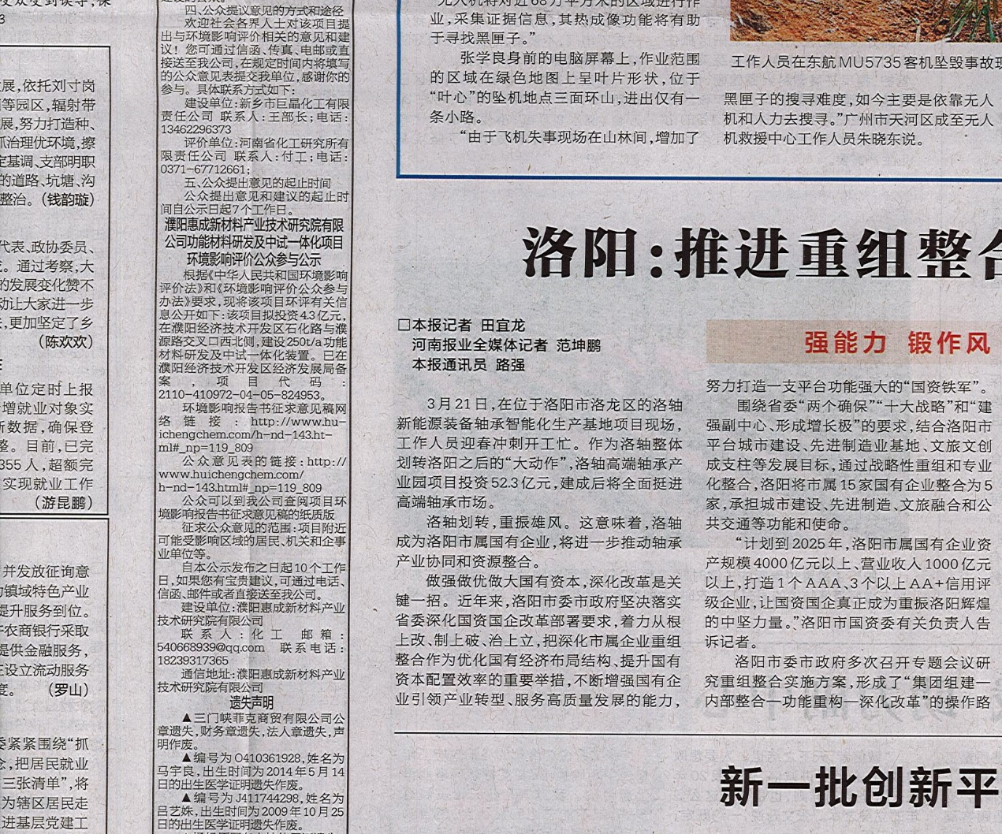
图3 2022年3月23日河南日报公示截图

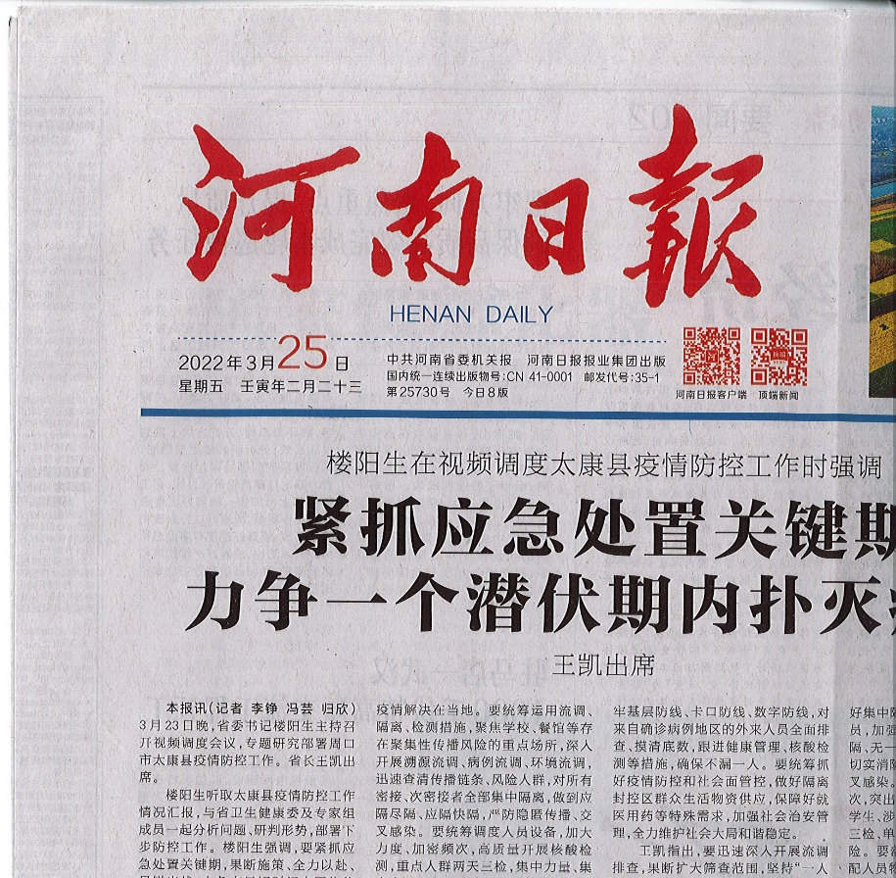
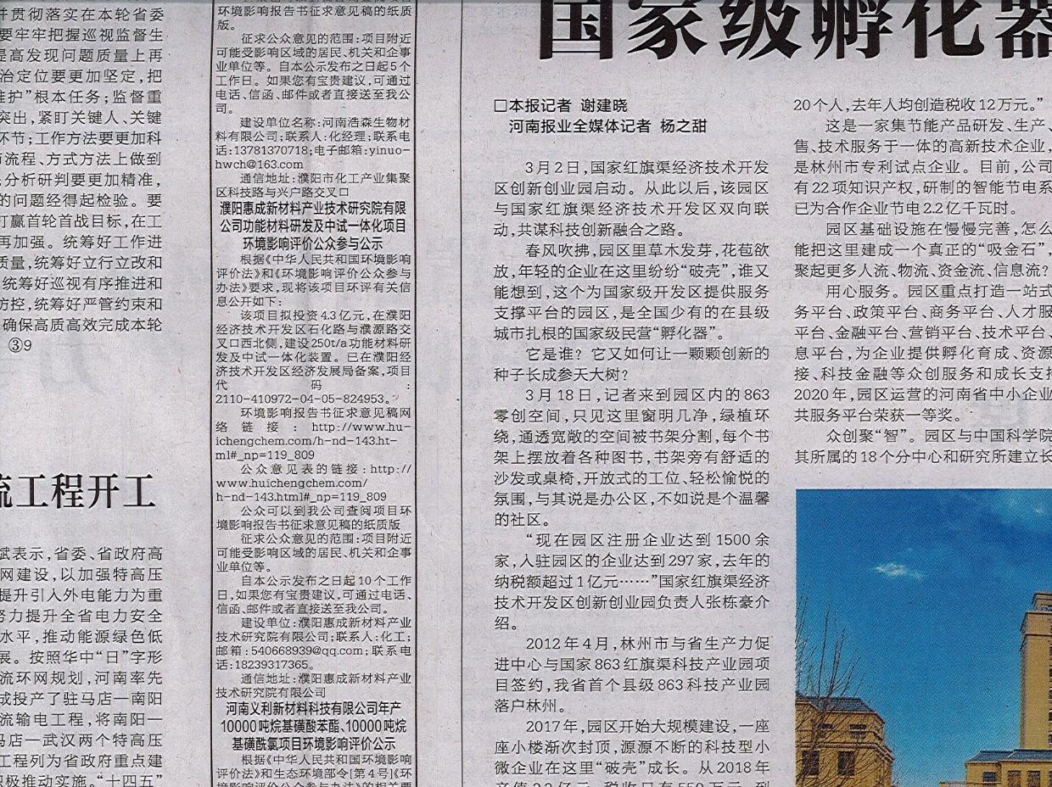
图4 2022年3月25日河南日报公示截图

3.4 纸质版征求意见稿查阅情况
我公司制作了纸质版的环境影响报告书征求意见稿，放置于本公司，供附近关心项目进展情况的群众及代表进行查阅，在第二次公示期间，没有群众及代表来查阅、咨询项目相关情况。

3.5 公众提出意见情况
本次征求意见稿在网上公示、河南日报登报公示、纸质版放置于公司，公示期间，没有公众就相关问题向我公司提出意见或建议。

4 公众意见处理
我单位通过网上公示、河南日报登报公示、纸质版置于公司等多种形式征求公众意见，其中网络平台公示、报纸公示等征求意见过程中未收到公众反馈的意见和建议。

5 其他内容

5.1 公众参与相关资料存档备查情况
本项目网络平台公示、报纸公示等相关资料已整理完成，存档备查。

5.2 公众参与其他需要说明的内容
本项目在公众参与过程中，严格按照环境影响评价公众参与管理要求，进行了征求意见稿公示，公示意见表等形式收集意见和建议，我单位将收集到的意见和建议反馈给环评单位。

5.3 关于公众参与说明客观性、真实性负责的承诺
按照环境影响评价公众参与管理要求，我公司对公众参与说明的客观性、真实性负责，并承担由于公众参与客观性和真实性引发的一切法律后果。

6 公众参与结论
本项目环评期间，由建设单位濮阳惠成新材料产业技术研究院有限公司组织实施了公众参与相关内容。
2022年3月8日，在濮阳惠成电子材料股份有限公司网站上进行了项目公示，网址为：http://www.huichengchem.com/h-nd-142.html#_np=119_809，
公示内容为：项目概况、建设单位和环评单位名称及联系方式、建设项目环境影响评价公众意见表的网络连接，公示期限为10个工作日。
2022年3月18日，第二次网站发布项目环境信息公众参与公告，网址：http://www.huichengchem.com/h-nd-143.html#_np=119_809，公示内容为：项目环评征求意见稿和建设项目环境影响评价公众意见表链接，公示期限为10个工作日。
2022年3月23日和2022年3月25日，建设单位分别在河南日报公示两次，公示内容为：项目环评征求意见稿和建设项目环境影响评价公众意见表链接，公示期限为10个工作日。
公示期间无公众反对项目建设，无公众向建设单位及环评单位进行投诉事件，未发生向环境管理部门信访事件。企业承诺项目运营期间将加强环境管理工作，将积极配合政府环保部门的监督和管理工作，并主动接受当地群众的监督。

7 诚信承诺
公司公众参与诚信承诺书如下：

